МІНІСТЕРСТВО ОСВІТИ І НАУКИ УКРАЇНИ НАЦІОНАЛЬНИЙ УНІВЕРСИТЕТ «ЛЬВІВСЬКА ПОЛІТЕХНІКА»

Інститут комп’ютерних наук та інформаційних технологій

Кафедра систем штучного інтелекту



**Лабораторна робота №4**

**з дисципліни “*Запити на додавання, зміну та вилучення даних* ”**

**Виконав:**

Свистович С.А.

КН-211

**Викладач:**

Якимишин Х.М.

Львів – 2020

Лабораторна робота №4

*з курсу* “ОБДЗ”

*на тему:*

***“Запити на додавання, зміну та вилучення даних”***

**Мета роботи:** Розробити SQL-запити для внесення нових значень в таблиці в режимі одиничного та групового доповнення; розробити SQL-запити для внесення змін в рядки таблиць; розробити SQL-запити для вилучення вибраних рядків.

**Хід роботи**

Виконаємо такі запити для занесення даних у таблиці і їх подальшої модифікації:

1. Внесення нових значень в таблицю Role в режимі одиничного доповнення.

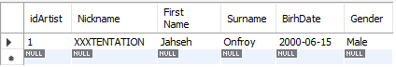

1. Заповнимо таблицю contacts в режимі групового доповнення.

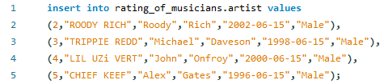

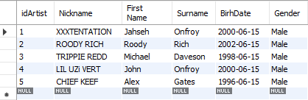

1. Виконаємо модифікацію значень в таблиці artist.

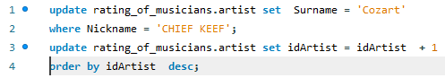

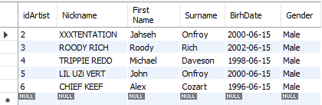

1. Виконаємо видалення в таблиці artist.

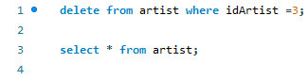

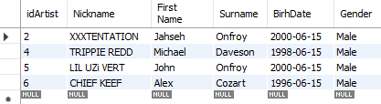

**SQL-скріпт**

**insert into rating_of_musicians.artist values**

**(1,"XXXTENTATION","Jahseh","Onfroy","2000-06-15","Male");**

**select * from rating_of_musicians.artist;**

**insert into rating_of_musicians.artist values**

**(2,"ROODY RICH","Roody","Rich","2002-06-15","Male"),**

**(3,"TRIPPIE REDD","Michael","Daveson","1998-06-15","Male"),**

**(4,"LIL UZi VERT","John","Onfroy","2000-06-15","Male"),**

**(5,"CHIEF KEEF","Alex","Gates","1996-06-15","Male");**

**select * from rating_of_musicians.artist;**

**update rating_of_musicians.artist set Surname = 'Cozart'**

**where Nickname = 'CHIEF KEEF';**

**update rating_of_musicians.artist set idArtist = idArtist + 1**

**order by idArtist desc;**

**select * from rating_of_musicians.artist;**

**delete from artist where idArtist =3;**

**select * from artist;**

**Висновок:** у цій лабораторній роботі було розглянуто способи наповнення і модифікації даних в таблицях БД та проведено модифікацію даних у двох таблицях.